„NATUR, KULTUR und GESUNDHEIT“
Freundschaftswochen Freitag, 12.6.2020 bis Samstag 27.6.2020
„Willst du wissen, was Gesundheit ist, dann geh hinaus in die Natur, da findest Du sie.
Albrecht Dürer (1471 – 1528)

Bad Gastein mit dem Hotel Alpenblick ist ein ganz besonderer Ort. In einer Höhe von über 1000 m bietet er uns reines, sauberes Klima mit vielen Mineralien in der Luft, die förderlich für unsere Gesundheit sind.
Die Schönheit der faszinierenden Bergwelt und das Tosen des Wasserfalls mit einer Fallhöhe von 341 m, der in 3 Stufen durch das Zentrum braust, werden uns in diesen zwei Freundschaftswochen begleiten. Ein Aufenthalt beim Wasserfall mit den vielen Symbionten in der Luft ist ein Segen für unsere Gesundheit, dies wurde durch wissenschaftliche Studien belegt.
Das radonhaltige Thermalwasser und der heilungsfördernde Heilstollen befreien uns von Giften und Schlacken, vermehrt schüttet unser Gehirn auch Schönheits-Wohlfühlhormone aus, was Körper, Geist und Seele beglücken.
NATUR und SCHÖNHEIT
Die Schönheit des Gasteiner Tales bietet uns eine Vielzahl von Möglichkeiten. Sei es bei einer Wanderung im paradiesischen Sportgastein, die unsere Körperzellen, unseren Geist und Seele jubeln lassen.

Bei einer Kräuterwanderung ins Angertal erleben wir das Eins-Sein mit der Natur, denn Düfte“ sind die Gefühle der Kräuter und Blumen.
GESUNDHEIT und ERNÄHRUNG
- Das „KRÄUTER-ABC“ sagt uns welche Arzneipflanzen und Kräuter für unsere Gesundheit wichtig sind.
- Was ist die richtige Ernährung für Körper, Geist und Seele, die unsere Gesundheit fördern und glücklich machen?
- Der Säure-Basen –Haushalt.
PERLEN AUS DEM REICH DER MUSIK --darüber wird Hiltrud Schmitt referieren.
„Von Herzen – möge es zu Herzen gehen“ so schreibt Ludwig von Beethoven über seine „Missa solemnis“; und sicher wird sie auch unsere Herzen berühren.
Richard Strauss „Eine Alpensinfonie“ beschreibt einen ereignisreichen Wandertag in den Bergen: Das Ballett „Josefs Legende“ von Richard Strauss greift ein Thema auf, welches uns immer wieder im Alltag begegnet; Versuchung – Verführung und der Mut zur richtigen Entscheidung.

PERLEN SEELISCHER ENTWICKLUNG
Es gibt 5 wichtige Charaktereigenschaften, welche unsere Persönlichkeit, unsere Lebenszufriedenheit und unser Zusammenleben in der Gemeinschaft entscheidend prägen.
Peter Bytow wird in seinen Vorträgen aufzeigen, dass es sehr wohl möglich ist, sich zu erkennen und seinen Charakter in dieser Hinsicht positiv zu verändern.

Wir laden Euch herzlich ein für diese wertvollen Gesundheits- Freundschaftswochen voller interessanter, Themen, Vorträgen und Unternehmungen und freuen uns auf Euer Kommen!
Anna Maria, Hiltrud und Peter
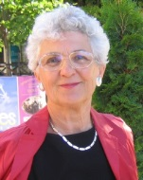
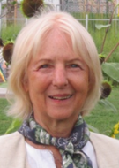
Anna Maria Hauser (Seminarleiterin, Akadem. Kräuterexpertin), Hiltrud Schmitt (Kunstexpertin), Peter Bytow (1. Vorstand des Vereins Gesundheit und Lebensfreude)
Informationen, genaues Programm und Anmeldung, auch für die Heilstolleneinfahrten bei: Anna Maria Hauser, Tel. +43(0)7613-3862. E-Mail: annamaria.hauser@aon.at

„Natur, Kultur und Gesundheit“

12. Freundschaftswochen Freitag, 12.6.2020 bis Samstag 27.6.2020

Liebe Freundinnen und Freunde, liebe Gäste!
In diesen zwei Wochen ist jeder herzlich willkommen, sei es für zwei Wochen, eine Woche, ein paar Tage oder auch nur einen Tag.

Wir werden gesundheitliche Anwendungen wie Heilstolleinfahrten, Thermalbäder, Dunstbad und Kneippanwendungen machen. Sie helfen uns gesünder zu werden, sowie Erkrankungen des Bewegungsapparates, Fibromyalgie, der Haut und der Atemwege zu lindern. Sie wirken verjüngend auf unsere Zellen, den Körper, den Geist und die Seele.

Die Schönheit der Umgebung von Bad Gastein lässt uns gesünder und glücklicher werden bei zahlreichen Ausflügen, wie z.B. Wanderung ins Seebachtal (Mallnitz-Kärnten), Stubnerkogel mit längster Hängebrücke in Europa auf 2300 m Höhe, Graukogel – Zirbenweg auf 1980 m Höhe, Dorfgastein – Fulseck auf 2030 m mit Spiegelsee und Barfußweg. Schlossalm in Bad Hofgastein, Wanderung zur Himmelwandhütte, Astenalmen, Wasserfallweg, Sportgastein usw.

Harmonie Dance und Klangreise mit Claudia (ausgeb. Tanzlehrerin) und Morgengymnastik mit Arnhilt Schäfer. Konzerte mit dem Johann-Strauß-Orchester, Salzburg. Impulsvorträge von Freundinnen und Freunde.

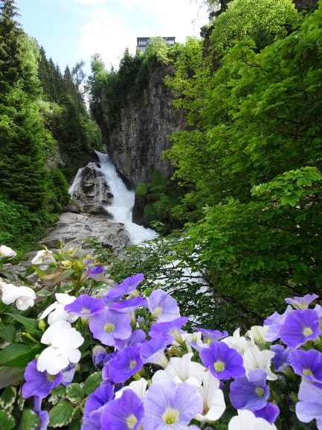
Ich lade Dich ein, bei diesen Freundschaftswochen dabei zu sein. Ich freue mich, wenn Du mitmachst und auch einen Beitrag beisteuerst. Bitte melde Dich bei mir, Tel. 0043 (0)7613-3862, E-Mail: annamaria.hauser@aon.at

Das Alpenhotel bietet uns immer frisch zubereitete laktovegetabile Ernährung, die Benützung des radonhaltigen Thermalschwimm-beckens und der Kneippanlage, Thermaltrink-Kuren, Thermalwannenbäder, Sauna, Massagen und andere Anwendungen.

Auf freudvolle Freundschaftswochen

freut sich Anna Maria

Preise Vollpension pro Tag und Person.

Einzelzimmer pro Tag 78 €
½ Doppelzimmer pro Tag 66 €
Panorama Doppelzimmer Euro 74 € Familienzimmer bei 2 Personen 75 €
+ jeweils Kurtaxe 2,20 € pro Tag

Bad Gastein
12. offene Freundschafts-Wochen
Freitag 12. Juni 2020 bis
Samstag 27. Juni 2020

Beitrag Nichtmitglieder Euro 10 € pro Tag.
Beitrag Mitglieder gem.Vereinsregeln. Information und Anmeldung auch bei:
Tel. 0049 291 9807 635
info@gelef.de

